Enlace: http://www2.prensalibre.cr/pl/abanico/21795-reciclan-celulares-para-mitigar-contaminacion-.html

Reciclan celulares para mitigar contaminación

• 23, 24 y 25 de marzo, en el TEC
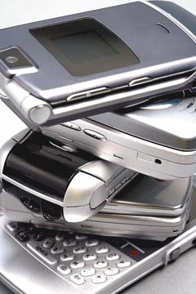

Escrito por Fabio Mena Cordero

Los celulares que ya no funcionan pueden ser llevados a las instalaciones del TEC para ser reciclados y así tratar de forma adecuada los componentes contaminantes. Para nadie es un secreto el aumento en el uso de los teléfonos celulares entre la población costarricense, pero son muy pocas las personas que están conscientes de los componentes contaminantes que contienes estos aparatos, los cuales si son desechados de una forma inadecuada pueden ocasionar serios problemas al medio ambiente.
Muchas iniciativas buscan despertar esa conciencia y como parte de las actividades de la Feria de la Salud que se lleva a cabo en el Instituto Tecnológico de Costa Rica (ITCR o TEC) se estarán recibiendo teléfonos celulares para reciclaje frente a la soda-comedor de esta institución los días 23, 24 y 25 de marzo.
Esta actividad pretende de que todos los celulares que ya no funcionan sean reciclados sus componentes útiles y que los desechos sean tratados de manera adecuada con las normas establecidas para mitigar la contaminación. Los celulares contienen litio, níquel y cadmio, componentes altamente tóxicos; además, el plástico dura cerca de 500 años en degradarse.
Esta campaña de reciclaje de teléfonos celulares se desarrolla de forma conjunta con el Instituto Costarricense de Electricidad (ICE) bajo el marco del proyecto “Manejo de los desechos del servicio móvil, terminales y sus componentes”. El ICE pretende con esta iniciativa reciclar y dar el tratamiento adecuado al 100% de los desechos celulares y sus componentes recolectados en los puntos estratégicos.
De esta forma, se pretende evitar el daño que le puedan provocar al medio ambiente ante el manejo inadecuado, cuando la vida útil del teléfono celular ha finalizado.

